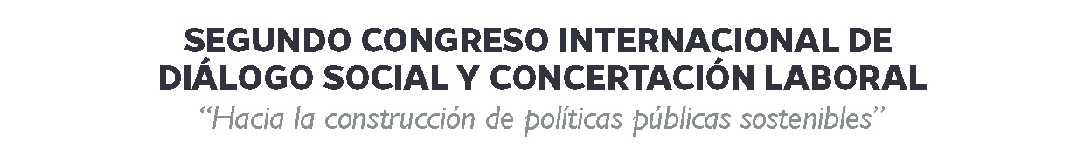

Fechas: 20, 21 y 22 de julio 2016 | Lugar: Hotel Sonesta | Calle Pancho Fierro 194 – San Isidro

FICHA DE INSCRIPCIÓN
Favor de enviar vía correo electrónico a congresodialogo@trabajo.gob.pe
1.-DATOS PERSONALES
Apellidos y Nombres:
DNI N°: | Edad: |  |  |  | Sexo |  |  | Masculino |  |  |  | Femenino
Dirección: |  |  |  |  | Distrito
Provincia: |  |  |  |  | Región
Teléfono fijo: |  |  |  |  | Celular
2. FORMACIÓN
Condición actual | Estudiante |  | Profesional |  |  |  | Técnico |  |  | Estudios inconclusos
Profesión/ E.A.P:
Facultad:
Nombre de la institución:
3. OCUPACIÓN
Trabaja actualmente: | SÍ |  |  |  | NO
Tipo de institución: | Pública |  |  |  | Privada
Cargo que desempeña:
Nombre de la institución:
4. ¿QUÉ LO MOTIVO A INSCRIBIRSE EN EL CONGRESO Y CÓMO ESTE SE RELACIONA CON SU DESEMPEÑO PROFESIONAL Y ACADÉMICO?
5. ¿CUÁLES SON LAS EXPECTATIVAS DEL CONGRESO?
6. CONDICIONES DE PARTICIPACIÓN Y COMPROMISOS
- El SEGUNDO CONGRESO INTERNACIONAL DE DIÁLOGO SOCIAL Y CONCERTACIÓN LABORAL: “HACIA LA CONSTRUCCIÓN DE POLÍTICAS PÚBLICAS SOSTENIBLES” se realizará los días 20, 21 y 22 de julio de 2016 en el Hotel Sonesta, calle Pancho Fierro 194 San Isidro.
- El horario de participación del Congreso es de 5:00 p.m. a 9:30 p.m.
- Para la constancia de participación se requiere la asistencia de por lo menos dos días de asistencia al Congreso.
- La información relativa al Congreso (Programa, objetivo, metodología, entre otros) serán remitidos a través del correo electrónico.
LA CAPACIDAD ES LIMITADA

Acepto las condiciones de participación indicadas

